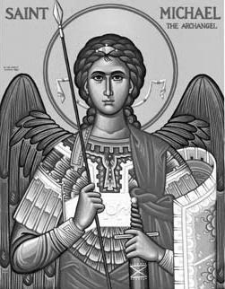

Rímskokatolícka Cirkev

Farnosť

Sv. Michala Archanjela

tel.: 032 – 779 41 76 e-mail: farnost.pobedim@abu.sk

Farské oznamy pre Pobedim
16. - 22. mája 2022
Po | Sv. Ján Nepomucký | 18.00 | + Anna Miklovičová (30-dňová)
Ut | Féria | 18.00 | + Michal Maco a celá rodina
St | Sv. Ján I. | 18.00 | + Zuzana a rodičia (367)
Št | Féria | 18.00 | za duše v očistci (458)
Pi | Sv. Bernardín Sienský | 18.00 | + Anton solár a manželka Anna (12)
So | Féria | 18.00 | + Cecília, Dominik a deti (319)
Ne | 6. veľkonočná nedeľa | 7.30  10.30 | + Augustín a Valéria Bielikoví a ich rodičia (251)  + Michal Mitošinka a rodičia z oboch strán

- Upratovanie – Č. d: 48, 59, 62, 431. Ďakujem predchádzajúcej skupine za ich pomoc.
- Zbierka – Zbierku na seminár ste podporili sumou ..... . Vďaka za každý milodar.
- Milodar – Bohuznámi darovali na opravu kostola milodar 300€ a 150€. Veľká vďaka!
- Stretnutie – V piatok 20.5. po sv. omši (cca. o 18.45) bude v kostole v Pobedime stretnutie rodičov prvoprijímajúcich detí.
- Máj – V máji sa na úvod sv. omší pomodlíme litánie k Panne Márii.
- Intencie – Začal som zapisovať úmysly sv. omší na druhý polrok 2022. Od júla nebudú sv. omše v sobotu večer.

JCLic. Ľuboš Tvrdý, farár

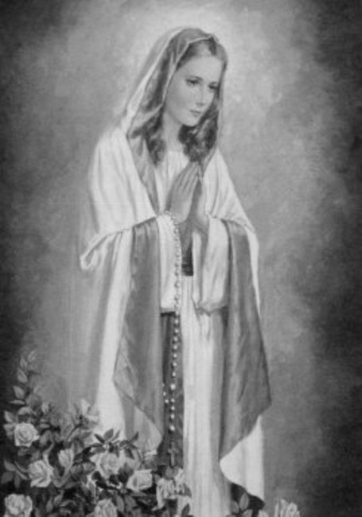

Rímskokatolícka Cirkev

Farnosť

Sv. Michala Archanjela

tel.: 032 – 779 41 76 e-mail: farnost.pobedim@abu.sk

Farské oznamy pre Bašovce
16. – 22. mája 2022

Po | Sv. Ján Nepomucký | 13.00 | + Anna Miklašová (pohrebná)
Ut | Féria
St | Sv. Ján I. | 17.00 | + Jozef Maco, syn Ľubomír a rodičia (37)
Št | Féria
Pi | Sv. Bernardín Sienský
So | Féria | 17.00 | + Augustín a Katarína Raškoví, ich deti a súrodenci (120)
Ne | 6. veľkonočná nedeľa | 9.00 | + Valentín Maco, manželka Viktória, deti Emil, Marta, zať Jozef, rodičia z oboch strán, rehoľná sestra Laura

- Zbierka - Zbierku na seminár ste podporili sumou ..... . Vďaka za každý milodar.
- Stretnutie - V piatok 20.5. po sv. omši (cca. o 18.45) bude v kostole v Pobedime stretnutie rodičov prvoprijímajúcich detí.
- Máj - Počas mesiaca máj sa na úvod sv. omší pomodlíme litánie k Panne Márii.
- Intencie - Začal som zapisovať úmysly sv. omší na druhý polrok 2022. Od júla nebudú sv. omše v sobotu večer.

JCLic. Ľuboš Tvrdý, farár

